**บทที่ 4**

**ผลการวิจัย**

ผลการศึกษาและการทดลอง แอปพลิเคชันตลาดกลางขายสินค้าบนระบบปฏิบัติการแอนดรอยด์ เพื่อนำเสนอข้อมูลจากระบบที่พัฒนาขึ้นมีผลการดำเนินงานและการวิเคราะห์ข้อมูลเพื่อประเมินคุณภาพและความพึงพอใจของผู้ใช้ที่มีต่อระบบซึ่งได้แสดงเป็นลำดับดังนี้

1. ผลการพัฒนาแอปพลิเคชันตลาดกลางขายสินค้าบนระบบปฏิบัติการแอนดรอยด์

2. ผลการประเมินคุณภาพของแอปพลิเคชันตลาดกลางขายสินค้า

บนระบบปฏิบัติการแอนดรอยด์

3. ผลการประเมินความพึงพอใจการใช้งานแอปพลิเคชันตลาดกลางขายสินค้า

บนระบบปฏิบัติการแอนดรอยด์

**ผลการพัฒนาแอปพลิเคชันตลาดกลางขายสินค้าบนระบบปฏิบัติการแอนดรอยด์**

การพัฒนาแอปพลิเคชันตลาดกลางขายสินค้าบนระบบปฏิบัติการแอนดรอยด์ได้พัฒนาขึ้นมาเพื่อใช้เป็นช่องทางการซื้อขายสินค้าผ่านแอปพลิเคชั่นบนโทรศัพท์มือถือ

โดยมีส่วนประกอบ ดังนี้

1. ส่วนของผู้ใช้งาน
2. ส่วนของผู้ดูแลระบบ

**1. ส่วนของผู้ใช้งาน**

1.1 หน้าจอเข้าสู่ระบบของผู้ใช้งาน ผู้ใช้งานสามารถเข้าสู่ระบบได้ 2 ช่องทางคือแบบเป็นสมาชิกและแบบไม่ได้เป็นสมาชิก แต่ถ้าผู้ใช้ไม่ได้เป็นสมาชิกผู้ใช้จะไม่สามารถลงขายสินค้าได้ และไม่สามารถถูกใจและแสดงความคิดเห็นได้ แต่ถ้าเป็นสมาชิกผู้ใช้จะสามารถลงขายสินค้า ถูกใจสินค้า และแสดงความคิดเห็นได้

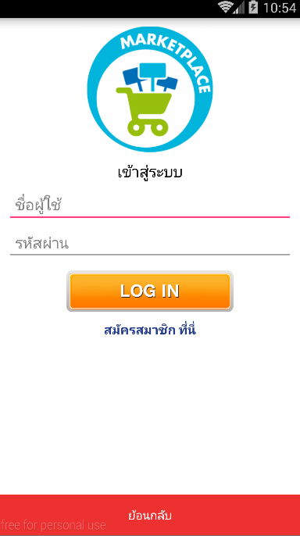

**ภาพที่ 11** แสดงหน้าจอเข้าสู่ระบบ

1.2 หากผู้ใช้งานต้องการลงขายสินค้า ผู้ใช้ต้องสมัครสมาชิก โดยการกรอกข้อมูลในหน้าสมัครสมาชิกให้ครบถ้วน ดังแสดงในภาพที่ 12

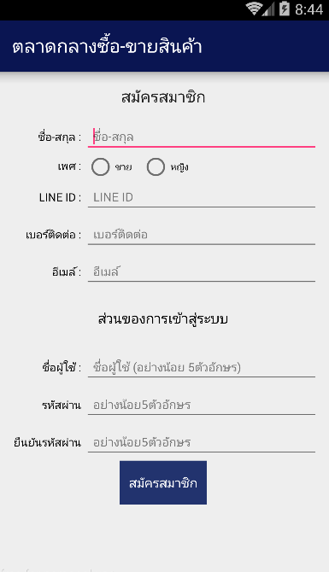

**ภาพที่ 12** แสดงหน้าจอสมัครสมาชิก

1.3 เมื่อผู้ใช้งานเข้ามาในแอปพลิเคชันตลาดกลางขายสินค้าเรียบร้อยแล้ว ผู้ใช้งานจะเห็นหมวดหมู่สินค้า และสามารถเลือกซื้อสินค้าได้ตามหมวดหมู่สินค้าที่ท่านสนใจ

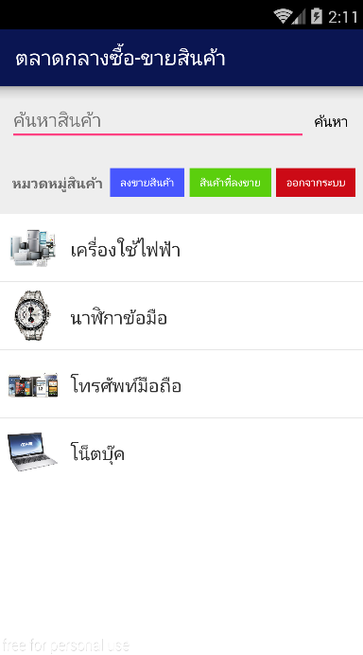

**ภาพที่ 13** แสดงหมวดหมู่สินค้า

1.4 เมื่อผู้ใช้งานเลือกหมวดหมู่สินค้าที่ต้องการแล้ว จะเข้ามาสู่หน้ารายการสินค้า และแสดงรายการสินค้าที่มีอยู่ในหมวดหมู่นั้นๆ

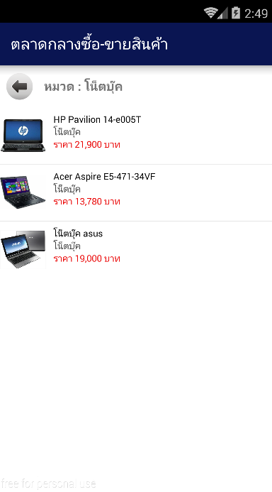

**ภาพที่ 14** แสดงรายการสินค้า

1.5 เมื่อผู้ใช้งานเลือกสินค้าที่สนใจแล้วจะแสดงรายละเอียดสินค้า และสามารถกดถูกใจสินค้า แสดงความคิดเห็นเกี่ยวกับสินค้าได้ ดังภาพที่ 15

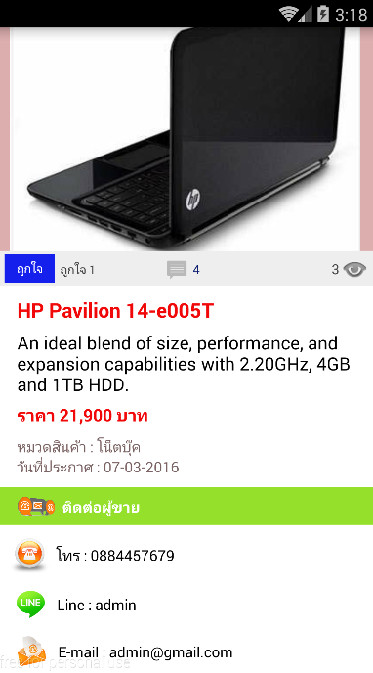

**ภาพที่ 15** แสดงรายละเอียดสินค้า

1.6 เมื่อเข้ามาในหน้าแสดงความคิดเห็น ผู้ใช้สามารถแสดงความคิดเห็นเกี่ยวกับสินค้าและสนทนาโต้ตอบระหว่างกันได้

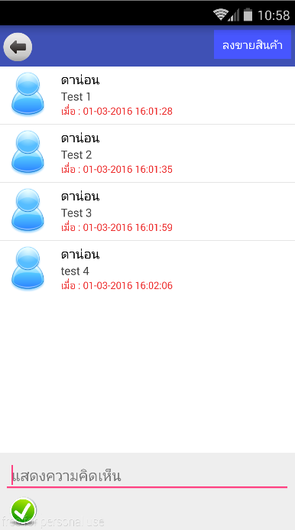

**ภาพที่ 16** แสดงหน้าแสดงความคิดเห็น

1.7 เมื่อเข้ามาในหน้าลงขายสินค้า ผู้ใช้งานสามารถลงขายสินค้าที่ต้องการได้โดย เลือกหมวดหมู่สินค้าที่มีอยู่ และกรอกรายละเอียดสินค้าให้ครบถ้วน จากนั้นใส่รูปภาพสินค้า และกดปุ่มลงขายสินค้า

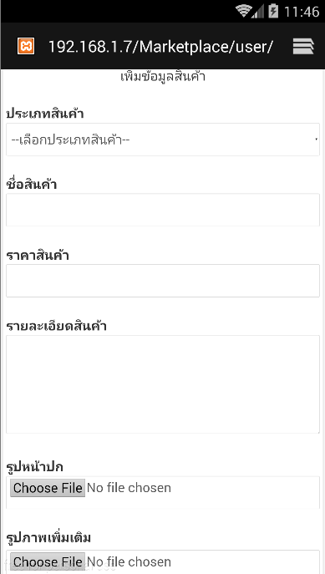



**ภาพที่ 17** แสดงหน้าจอลงขายสินค้า

**2. ส่วนของผู้ดูแลระบบ**

2.1 แสดงหน้าจอกการเข้าใช้งานของผู้ดูแลระบบ

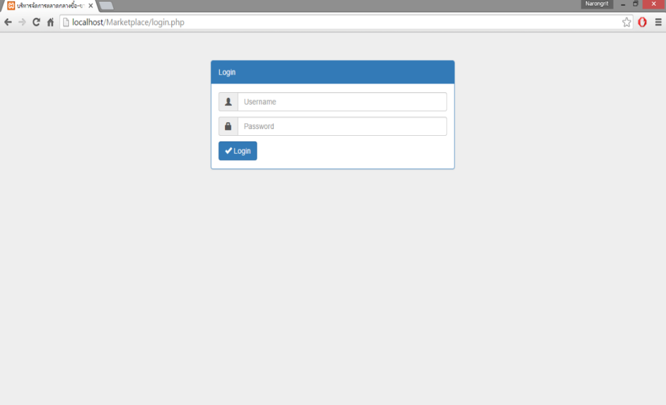

**ภาพที่ 18** แสดงหน้าเข้าสู่ระบบของผู้ดูแลระบบ

2.2 เมื่อเข้าสู่ระบบเรียบร้อยแล้วจะแสดงเมนูการทำใช้งานดังนี้ 1.เมนูจัดการประเภทสินค้า 2.เมนูจัดการสินค้าทั้งหมด 3.เมนูจัดการสมาชิก 4.เมนูออกจากระบบ

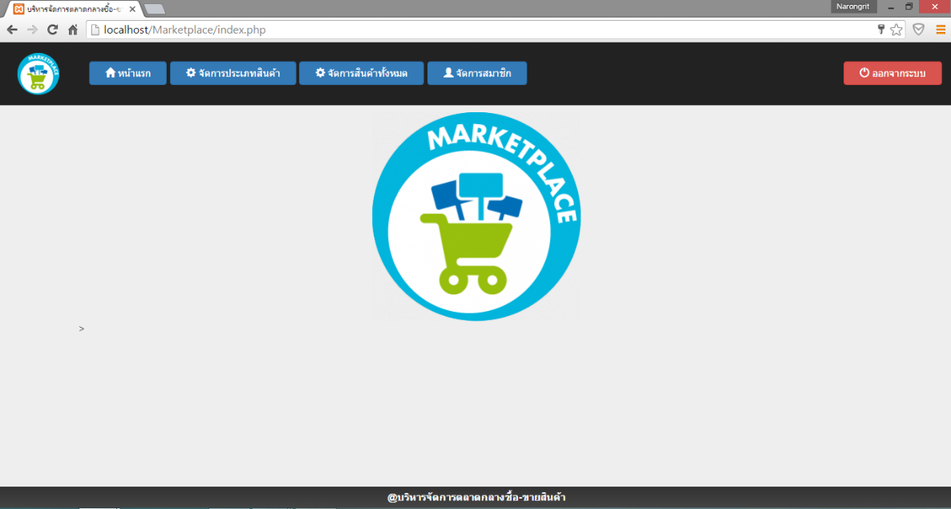

**ภาพที่ 19** แสดงเมนูการใช้งานของผู้ดูแลระบบ

2.3 เมื่อกดเข้ามาในเมนูจัดการประเภทสินค้าแล้ว ผู้ดูแลระบบสามารถเพิ่มประเภทสินค้า แก้ไขประเภทสินค้า และลบประเภทสินค้าได้

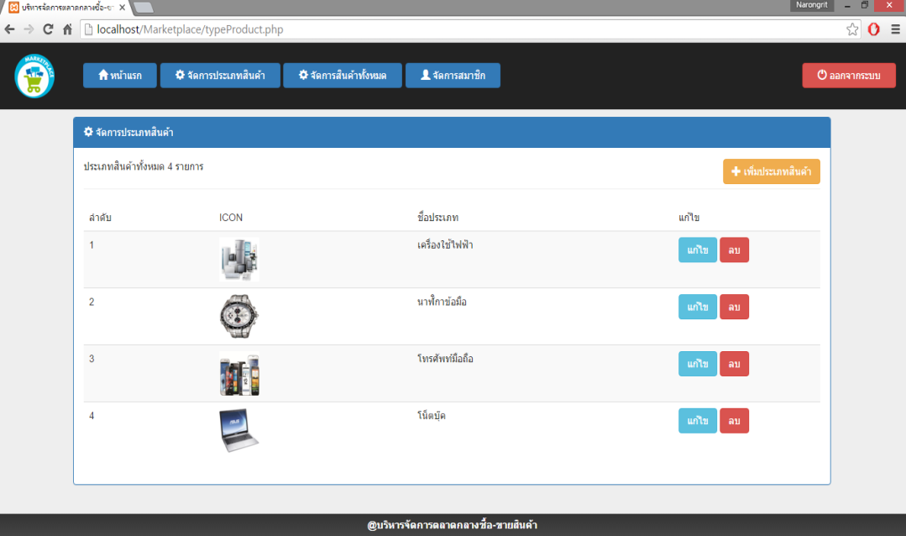

**ภาพที่ 20** แสดงหน้าต่างเมนูจัดการประเภทสินค้า

2.4 เมื่อกดเข้ามาในเมนูเพิ่มประเภทสินค้าจะแสดงดังภาพที 21

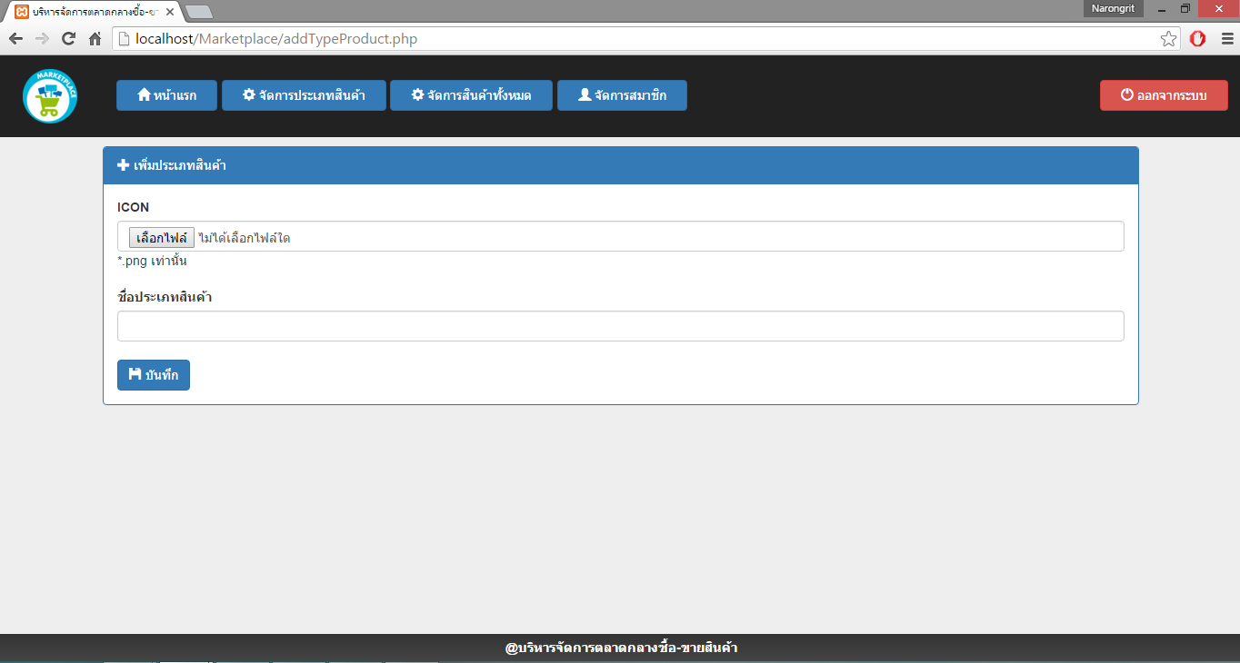

**ภาพที่ 21** แสดงหน้าต่างเพิ่มหมวดหมู่สินค้า

2.5 เมื่อกดเข้ามาในเมนูจัดการประเภทสินค้าทั้งหมด จะแสดงรายละเอียดสินค้า

และผู้ดูแลระบบสามารถแก้ไขข้อมูลสินค้า และลบสินค้าที่ไม่เหมาะสมได้

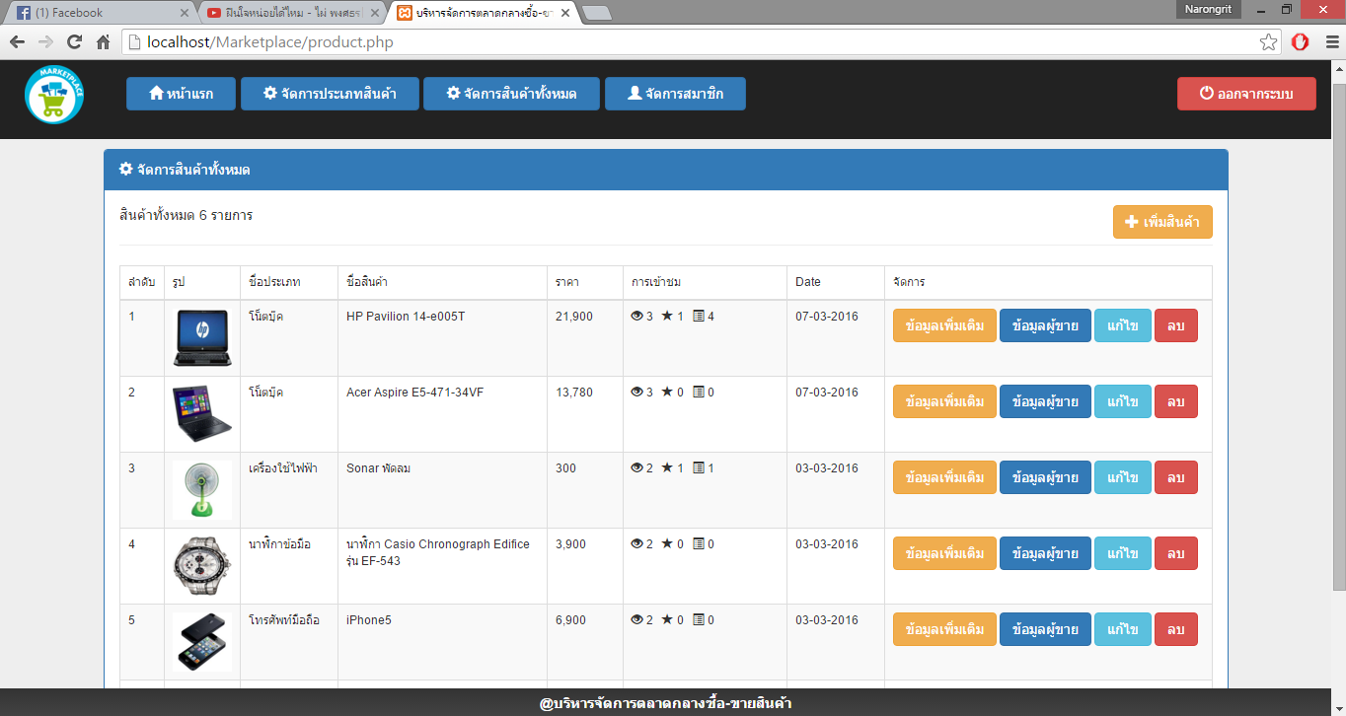

**ภาพที่ 22** แสดงหน้าต่างเมนูจัดการสินค้าทั้งหมด

2.6 เมื่อกดเข้ามาในเมนูจัดการสมาชิก ผู้ดูแลระบบสามารถ เพิ่มหรือลบสมาชิกได้

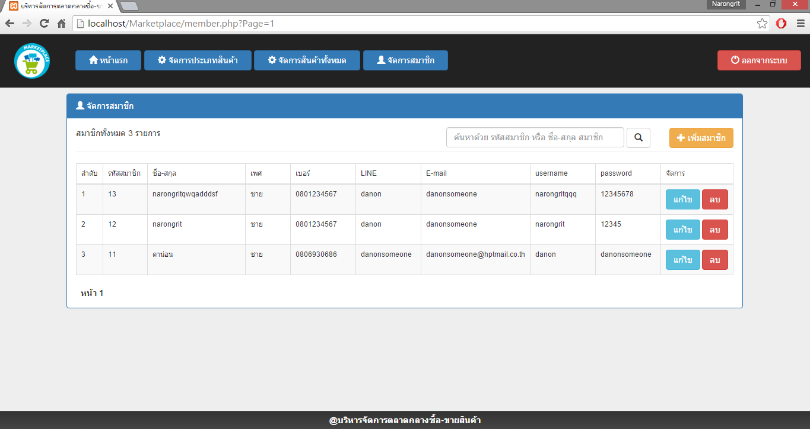

**ภาพที่ 23** แสดงหน้าต่างเมนูจัดการสมาชิก

**ผลการประเมินคุณภาพของแอปพลิเคชันตลาดกลางขายสินค้าบนระบบปฏิบัติการแอนดรอยด์**

ผลการประเมินคุณภาพของผู้เชี่ยวชาญ 3 คน ที่มีต่อแอปพลิเคชันตลาดกลางขายสินค้าบนระบบปฏิบัติการแอนดรอยด์แบ่งออกเป็น 5 ด้าน ได้แก่ 1) การประเมินด้านฟังก์ชันการใช้งาน 2) การประเมินด้านการใช้งานของโปรแกรม 3) การประเมินด้านผลลัพธ์ที่ได้จากโปรแกรม 4) การประเมินด้านความปลอดภัย 5) การประเมินด้านคู่มือการใช้งานระบบ

ดังแสดงในตารางที่ 10

**ตารางที่ 10** ผลการประเมินคุณภาพของแอปพลิเคชันตลาดกลางขายสินค้าบระบบปฏิบัติการแอนดรอยด์โดยผู้เชี่ยวชาญ

|  |  |  |  |
| --- | --- | --- | --- |
| **รายการประเมิน** | $$\overline{x}$$ | **S.D.** | **ผลการประเมิน** |
| **การประเมินด้านฟังก์ชันการใช้งาน** **(Functional Test)** | | | |
| 1. ความเหมาะสมของการแสดงข้อมูล | 5.00 | 0.00 | ดีมาก |
| 2. ความเหมาะสมของการทำรายการเพิ่มข้อมูลของ  ระบบ | 4.33 | 0.58 | ดี |
| 3. ความเหมาะสมของการปรับปรุงข้อมูลของระบบ | 4.00 | 1.00 | ดี |
| 4. ความเหมาะสมของการแสดงรายละเอียดของ  ข้อมูล | 4.33 | 0.58 | ดี |
| **รวม** | **4.42** | **0.54** | **ดี** |
| **การประเมินด้านการใช้งานของโปรแกรม (Usability Test)** | | | |
| 1. มีความถูกต้อง ชัดเจน น่าเชื่อถือ ของการเข้าระบบ  ของผู้ใช้ | 4.33 | 0.58 | ดี |
| 2. การออกแบบให้ใช้งานง่าย เมนูไม่ซับซ้อน | 4.67 | 0.58 | ดีมาก |
| 3. ความเหมาะสมในการเลือกใช้ขนาดของตัวอักษร | 4.33 | 0.58 | ดี |
| 4. ความเหมาะสมในการใช้สีของตัวอักษรและรูปภาพ | 4.33 | 0.58 | ดี |
| 5. ขั้นตอนการบันทึกข้อมูลพื้นฐานมีความถูกต้อง | 3.33 | 0.58 | ดี |
| 6. การเชื่อมต่อของระบบฐานข้อมูลมีความถูกต้องต่อการใช้งาน | 4.67 | 0.58 | ดีมาก |
| 7. มีความสอดคล้องและตรงตามความต้องการของผู้ใช้งาน | 4.33 | 0.58 | ดี |
| **รวม** | **4.43** | **0.58** | **ดี** |

|  |  |  |  |
| --- | --- | --- | --- |
| **ตารางที่ 10** ผลการประเมินคุณภาพของแอปพลิเคชันตลาดกลางขายสินค้าบระบบปฏิบัติการแอนดรอยด์โดยผู้เชี่ยวชาญ **(ต่อ)** | | | |
| **รายการประเมิน** | $$\overline{x}$$ | **S.D.** | **ผลการประเมิน** |
| **การประเมินด้านผลลัพธ์ที่ได้จากโปรแกรม (Result Test)** | | | |
| 1. ความถูกต้องในการเพิ่ม ลบ แก้ไขข้อมูล | 4.33 | 0.58 | ดี |
| 2. ความถูกต้องของหน้ารายงานผล | 4.67 | 0.58 | ดีมาก |
| **รวม** | 4.50 | 0.58 | ดีมาก |
| **การประเมินด้านความปลอดภัย (Security Test)** | | | |
| 1. ความเหมาะสมของการเข้าระบบของผู้ใช้ | 4.33 | 1.15 | ดี |
| 2. ความเหมาะสมของระบบรักษาความปลอดภัยของข้อมูล | 4.00 | 1.00 | ดี |
| **รวม** | **4.17** | **1.08** | **ดี** |
| **คู่มือการใช้งานระบบ (Documentation)** | | | |
| 1. ตัวอักษรมีความสวยงาม ขนาดเหมาะสม อ่านง่าย | 5.00 | 0.00 | ดีมาก |
| 2. ความถูกต้องของเอกสาร | 5.00 | 0.00 | ดีมาก |
| 3. สีของตัวอักษรมีความชัดเจนอ่านง่าย | 5.00 | 0.00 | ดีมาก |
| 4. คู่มือมีการจัดรูปแบบได้อย่างเหมาะสม | 5.00 | 0.00 | ดีมาก |
| 5. ภาษาและรูปภาพที่ใช้ในการเชื่อมโยงมีความถูกต้อง | 4.67 | 0.58 | ดีมาก |
| **รวม** | **4.93** | **0.12** | **ดีมาก** |
| **รวมทั้งหมด** | **4.49** | **0.34** | **ดี** |

จากผลการประเมินคุณภาพของแอปพลิเคชันตลาดกลางขายสินค้าบนระบบปฏิบัติการแอนดรอยด์ โดยผู้เชี่ยวชาญ โดยภาพรวมพบว่าอยู่ในระดับดี อยู่ในระดับดี

( $\overline{x}$ = 4.49, S.D. = 0.34) เมื่อพิจารณารายด้าน พบว่า

ด้านคู่มือการใช้งานระบบ อยู่ในระดับดีมาก ( $\overline{x}$ = 4.93, S.D. = 0.12)

ด้านผลลัพธ์ที่ได้จากโปรแกรม อยู่ในระดับดี ( = 4.50, S.D. = 0.58)

ด้านการใช้งานของโปรแกรมอยู่ในระดับดี ( =4.43, S.D. = 0.58)

ด้านฟังก์ชันการใช้งาน อยู่ในระดับดี ( = 4.42 S.D. = 0.54)

ด้านความปลอดภัย อยู่ในระดับดี ( $\overline{x}$ = 4.17 S.D. = 1.08)

**ผลการประเมินความพึงพอใจการใช้งานแอปพลิเคชันตลาดกลางขายสินค้า**

**บนระบบปฏิบัติการแอนดรอยด์**

ผลการประเมินความพึงพอใจของผู้ใช้งานจำนวน 30 คน ที่มีต่อแอปพลิเคชันตลาดกลางขายสินค้าบนระบบปฏิบัติการแอนดรอยด์ แบ่งออกเป็น 4 ด้าน ได้แก่ 1) ด้านกระบวนการติดตั้งและความเข้าใจในการใช้งานแอปพลิเคชัน 2) ด้านภาพรวมของแอปพลิเคชัน 3) ด้านภาพรวมของแอปพลิเคชัน 4) ด้านการใช้งาน ดังแสดงในตารางที่ 11

**ตารางที่ 11** ผลการประเมินความพึงพอใจการใช้งานแอปพลิเคชันตลาดกลางขายสินค้าบนระบบปฏิบัติการแอนดรอยด์

|  |  |  |  |
| --- | --- | --- | --- |
| **รายการประเมิน** | $$\overline{x}$$ | **()** | **ผลการประเมิน** |
| **ด้านกระบวนการติดตั้งและความเข้าใจในการใช้งานแอปพลิเคชัน** | | | |
| 1. กระบวนการในการติดตั้งแอปพลิเคชัน ง่าย และเหมาะสม | 4.03 | 0.72 | พอใจมาก |
| 2. ท่านสามารถเข้าใจและใช้งานแอปพลิเคชัน ได้อย่างรวดเร็ว | 4.23 | 0.68 | พอใจมาก |
| 3. ท่านคิดว่าผู้ใช้งานทั่วไปสามารถเรียนรู้และใช้งาน ได้อย่างรวดเร็ว | 4.17 | 0.70 | พอใจมาก |
| **รวม** | **4.14** | **0.70** | **พอใจมาก** |
| **ด้านภาพรวมของแอปพลิเคชัน** | | | |
| 1. ผู้ใช้มีความพึงพอใจระดับใดกับความน่าสนใจในแอปพลิเคชัน | 4.07 | 0.64 | พอใจมาก |
| 2. ความพึงพอใจในโปรแกรมที่สามารถใช้งานและเข้าใจได้ง่ายระดับใด | 4.17 | 0.75 | พอใจมาก |
| 3. ความทันสมัยของรูปแบบแอปพลิเคชัน ท่านมีความพึ่งพอใจในระดับใด | 4.07 | 0.87 | พอใจมาก |
| 4. แอปพลิเคชัน สามารถแสดงผลได้อย่างถูกต้อง | 4.33 | 0.17 | พอใจมาก |
| **รวม** | **4.16** | **0.74** | **พอใจมาก** |

|  |  |  |  |  |
| --- | --- | --- | --- | --- |
| **ตารางที่ 11** ผลการประเมินความพึงพอใจการใช้งานแอปพลิเคชันตลาดกลางขายสินค้าบนระบบปฏิบัติการแอนดรอยด์ **(ต่อ)** | | | | |
| **รายการประเมิน** | $$\overline{x}$$ | | **()** | **ผลการประเมิน** |
| **ด้านรูปแบบและภาพลักษณ์** | | | | |
| 1. ขนาดของตัวอักษรภายในแอปพลิเคชัน มีความเหมาะสม มากน้อยเพียงใด | 4.00 | | 0.79 | พอใจมาก |
| 2. รูปแบบของตัวอักษรภายในแอปพลิเคชัน มีความเหมาะสมมากน้อยเพียงใด | 4.23 | | 0.68 | พอใจมาก |
| 3. สีสันของตัวอักษรภายในแอปพลิเคชัน มีความเหมาะสมมากน้อยเพียงใด | 3.90 | | 0.88 | พอใจมาก |
| **รวม** | **4.04** | | **0.78** | **พอใจมาก** |
| **ด้านการใช้งาน** | | | | |
| 1. แอปพลิเคชันสามารถทำงานได้ถูกต้อง ผู้ใช้มีความพึงพอใจในระดับใด | 4.27 | | 0.64 | พอใจมาก |
| 2. ผู้ใช้มีความพึ่งพอใจในความเร็วของในการตอบสนองของแอปพลิเคชันมากน้อยเพียงใด | 4.00 | | 0.59 | พอใจมาก |
| 3. แอปพลิเคชัน มีประโยชน์ต่อ ท่านมากน้อยเพียงใด | 4.33 | | 0.71 | พอใจมาก |
| 4. โดยรวมท่านมีความพึงพอใจในการใช้แอปพลิเคชันในระดับใด | 4.13 | | 0.73 | พอใจมาก |
| **รวม** | 4.18 | | 0.67 | พอใจมาก |
| **รวมทั้งหมด** | **4.13** | **0.72** | | **พอใจมาก** |

จากผลการประเมินความพึงพอใจการใช้งานแอปพลิเคชันตลาดกลางขายสินค้าบนระบบปฏิบัติการแอนดรอยด์ โดยผู้ใช้งาน โดยรวมพบว่าอยู่ในระดับดี อยู่ในระดับ 4.13 ( $\overline{x}$ = 4.13, S.D. = 0.72) เมื่อพิจารณารายด้าน พบว่า

ความพึงพอใจด้านการใช้งาน อยู่ในระดับพอใจมาก ( $\overline{x}$ = 4.18, S.D. = 0.67)

ความพึงพอใจด้านภาพรวมแอปพลิเคชัน อยู่ในระดับพอใจมาก ( = 4.16, S.D. = 0.74)

ความพึงพอใจด้านการติดตั้งและความเข้าใจในการใช้งานแอปพลิเคชัน อยู่ในระดับ

พอใจมาก ( $\overline{x}$ = 4.14, S.D. = 0.70)

ความพึงพอใจด้านด้านรูปแบบและภาพลักษณ์ อยู่ในระดับพอใจมาก ( $\overline{x}$ = 4.04, S.D. = 0.78)

บทที่ 5

สรุปผลการวิจัย อภิปรายผล และข้อเสนอแนะ

ในการศึกษาโครงงานครั้งนี้ เพื่อพัฒนาแอปพลิเคชันตลาดกลางขายสินค้า

บนระบบปฏิบัติการแอนดรอยด์ ตลอดถึงประเมินคุณภาพระบบที่พัฒนาขึ้น และประเมินความพึงพอใจการใช้งานแอปพลิเคชันตลาดกลางขายสินค้าบนระบบปฏิบัติการแอนดรอยด์ ซึ่งหลังจากที่ผู้ศึกษาได้ดำเนินการเสร็จสิ้นกระบวนการต่างๆ แล้ว ได้ข้อสรุปจากการศึกษานำเสนอตามลำดับหัวข้อ ดังนี้

1. สรุปผลการศึกษา

2. อภิปรายผลการศึกษา

3. ข้อเสนอแนะ

**สรุปผลการวิจัย**

การศึกษาครั้งนี้ มีวัตถุประสงค์เพื่อ 1) เพื่อพัฒนาแอปพลิเคชันตลาดกลางขายสินค้าบนระบบปฏิบัติการแอนดรอยด์ 2) เพื่อประเมินคุณภาพแอปพลิเคชันตลาดกลางขายสินค้าบนระบบปฏิบัติการแอนดรอยด์ 3) เพื่อประเมินความพึงพอใจการใช้งานแอปพลิเคชันตลาดกลางขายสินค้าบนระบบปฏิบัติการแอนดรอยด์ จากกลุ่มผู้ใช้ โดยกลุ่มตัวอย่างที่ใช้ในการศึกษา ได้แก่ นักศึกษาสาขาเทคโนโลยีสารสนเทศ ชั้นปีที่ 3 เทียบโอน คณะเทคโนโลยีสารสนเทศ มหาวิทยาลัยราชภัฏมหาสารคาม เครื่องมือที่ใช้ในการศึกษา ได้แก่ แอปพลิเคชันตลาดกลางขายสินค้าบนระบบปฏิบัติการแอนดรอยด์ แบบประเมินคุณภาพแอปพลิเคชันตลาดกลางขายสินค้าบนระบบปฏิบัติการแอนดรอยด์ และแบบประเมินความพึงพอใจการใช้งานแอปพลิเคชันตลาดกลางขายสินค้าบนระบบปฏิบัติการแอนดรอยด์ และในการวิเคราะห์ข้อมูลใช้ ค่าเฉลี่ย (Mean) และใช้ส่วนเบี่ยงเบนมาตรฐาน (Standard Deviation)

1. ผลการศึกษาพบว่า

1.1 แอปพลิเคชันตลาดกลางขายสินค้าบนระบบปฏิบัติการแอนดรอยด์

มีส่วนประกอบในการใช้งานด้วยกัน 2 ส่วน ได้แก่ 1) ส่วนของผู้ดูแลระบบ 2) ส่วนของผู้ใช้งาน

แอปพลิเคชันตลาดกลางขายสินค้าบนระบบปฏิบัติการแอนดรอยด์ เป็นช่องทางการซื้อขายสินค้าผ่านแอปพลิเคชันบนระบบปฏิบัติการแอนดรอยด์ได้อย่างมีประสิทธิภาพ

2. ผลการประเมินคุณภาพแอปพลิเคชันตลาดกลางขายสินค้าบนระบบปฏิบัติการแอนดรอยด์ จากผู้เชี่ยวชาญ 3 ท่าน โดยแบบประเมินแบ่งออกเป็น 5 ด้าน ได้แก่

2.1 การประเมินด้านฟังก์ชันการใช้งาน(Functional Test)

2.2 การประเมินด้านการใช้งานของโปรแกรม (Usability Test)

2.3 การประเมินด้านผลลัพธ์ที่ได้จากโปรแกรม (Result Test)

2.4 การประเมินด้านความปลอดภัย (Security Test)

2.5 คู่มือการใช้งานระบบ (Documentation)

จากผลการประเมินคุณภาพของแอปพลิเคชันตลาดกลางขายสินค้าบนระบบปฏิบัติการแอนดรอยด์ โดยผู้เชี่ยวชาญ โดยภาพรวมพบว่าอยู่ในระดับดี

( $\overline{x}$ = 4.49, S.D. = 0.34) เมื่อพิจารณารายด้าน พบว่า

ด้านคู่มือการใช้งานระบบ อยู่ในระดับดีมาก ( $\overline{x}$ = 4.93, S.D. = 0.12)

ด้านผลลัพธ์ที่ได้จากโปรแกรม อยู่ในระดับดี ( = 4.50, S.D. = 0.58)

ด้านการใช้งานของโปรแกรมอยู่ในระดับดี ( =4.43, S.D. = 0.58)

ด้านฟังก์ชันการใช้งาน อยู่ในระดับดี ( = 4.42 S.D. = 0.54)

ด้านความปลอดภัย อยู่ในระดับดี ( = 4.17 S.D. = 1.08)

3. ผลการประเมินความพึงพอใจการใช้งานแอปพลิเคชันตลาดกลางขายสินค้า

บนระบบปฏิบัติการแอนดรอยด์ โดยผู้ศึกษาได้แบ่งออกเป็น 4 ด้าน ได้แก่

3.1 ความพึงพอใจด้านการติดตั้งและความเข้าใจในการใช้งานแอปพลิเคชัน

3.2 ความพึงพอใจด้านภาพรวมแอปพลิเคชัน

3.3 ความพึงพอใจด้านด้านรูปแบบและภาพลักษณ์

3.4 ความพึงพอใจด้านการใช้งาน

จากผลการประเมินความพึงพอใจการใช้งานแอปพลิเคชันตลาดกลางขายสินค้าบนระบบปฏิบัติการแอนดรอยด์ โดยผู้ใช้งาน โดยรวมพบว่าอยู่ในระดับดี อยู่ในระดับพอใจมาก

( $\overline{x}$ = 4.13, S.D. = 0.72) เมื่อพิจารณารายด้าน พบว่า

ความพึงพอใจด้านการใช้งาน อยู่ในระดับพอใจมาก ( $\overline{x}$ = 4.18, S.D. = 0.67)

ความพึงพอใจด้านภาพรวมแอปพลิเคชัน อยู่ในระดับพอใจมาก ( = 4.16, S.D. = 0.74)

ความพึงพอใจด้านการติดตั้งและความเข้าใจในการใช้งานแอปพลิเคชัน อยู่ในระดับ

พอใจมาก ( $\overline{x}$ = 4.14, S.D. = 0.70)

ความพึงพอใจด้านด้านรูปแบบและภาพลักษณ์ อยู่ในระดับพอใจมาก ( $\overline{x}$ = 4.04, S.D. = 0.78)

**อภิปรายผล**

เมื่อนำแอปพลิเคชันตลาดกลางขายสินค้าบนระบบปฏิบัติการแอนดรอยด์ไปทดสอบการใช้งานแล้วพบประเด็นที่ควรนำมาอภิปรายผลการศึกษา ดังนี้

1. แอปพลิเคชันตลาดกลางขายสินค้าบนระบบปฏิบัติการแอนดรอยด์ สามารถนำไปใช้งานได้จริง เนื่องมาจากในกระบวนการพัฒนาระบบ ผู้ศึกษาได้ใช้กระบวนการตาม SDLC 7 ขั้นตอน ซึ่งในกระบวนการดังกล่าว ผู้ศึกษาได้นำข้อมูลที่ได้ทำการพัฒนา ไปปรึกษาอาจารย์ที่ปรึกษา ในกระบวนการในการพัฒนา ได้นำระบบไปให้ผู้เชี่ยวชาญที่มีความชำนาญในระบบงาน ประเมินระบบจึงทำให้ได้ข้อมูลออกมา สามารถใช้งานได้จริง

2. การประเมินคุณภาพของระบบมีผลการประเมินรวมอยู่ในระดับดี 4.49

( $\overline{x}$ = 4.49, S.D. = 0.34) ที่ผลการศึกษาเป็นเช่นนี้ เนื่องมาจากการพัฒนาระบบทุกขั้นตอนผ่านอาจารย์ที่ปรึกษา ตรวจสอบความถูกต้อง และปรับปรุงแก้ไข แล้วนำระบบที่พัฒนาขึ้นไป

ให้ผู้เชี่ยวชาญ จำนวน 3 ท่าน ตรวจสอบความถูกต้อง จากนั้นทำการปรับปรุงแก้ไขตามที่ได้รับคำแนะนำ

3. การประเมินความพึงพอใจของกลุ่มตัวอย่าง มีผลการประเมินอยู่ในระดับดี

4.04 ( $\overline{x}$ = 4.04, S.D. = 0.78) เนื่องจากผู้ศึกษาได้ทำการทดลองแอปพลิเคชันตลาดกลางขายสินค้าบนระบบปฏิบัติการแอนดรอยด์ กับกลุ่มตัวอย่าง โดยมีคู่มือการใช้ระบบแจกให้กลุ่มตัวอย่างก่อนการทดลองใช้ระบบ เพื่อประเมินความพึงพอใจ

**ข้อเสนอแนะ**

**1. ข้อเสนอแนะในการนำระบบไปใช้งาน**

การใช้งานแอปพลิเคชันตลาดกลางขายสินค้าบนระบบปฏิบัติการแอนดรอยด์ควรใช้อุปกรณ์ให้ตรงกับที่กำหนดไว้ เพื่อให้แอปพลิเคชันสามารถทำงานได้ดี

**2. ข้อเสนอแนะในการศึกษาค้นคว้าต่อไป**

เพื่อประโยชน์ในการปรับปรุงและพัฒนาแอปพลิเคชันตลาดกลางขายสินค้าบนระบบปฏิบัติการแอนดรอยด์ ผู้ศึกษามีข้อเสนอแนะดังนี้

1. ควรพัฒนาฟังก์ชั่นลบสินค้าโดยอัตโนมัติเมื่อมีการซื้อขายสินค้าชั้นนั้นๆแล้ว

2. ในส่วนของการสมัครสมาชิกควรมีความปลอดภัยมากกว่านี้

3. ควรเพิ่มหน้าแก้ไขข้อมูลสมาชิก